數位學習Photo Story3 實作講義
教育部國教司中央課程與教學輔導諮詢教師
高雄市佛公國小總務主任大象老師張其洲
- Photo Story 3 安裝程序
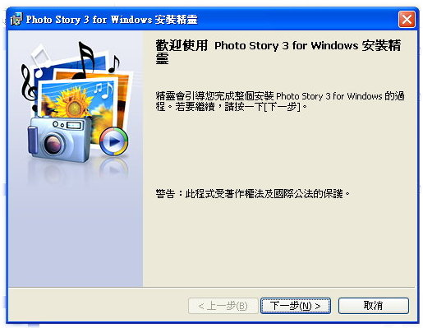
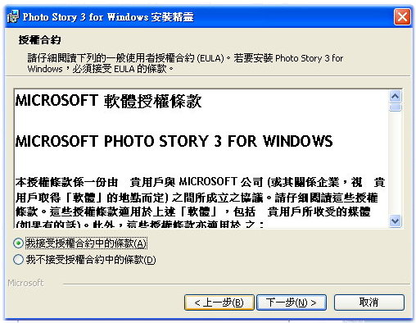
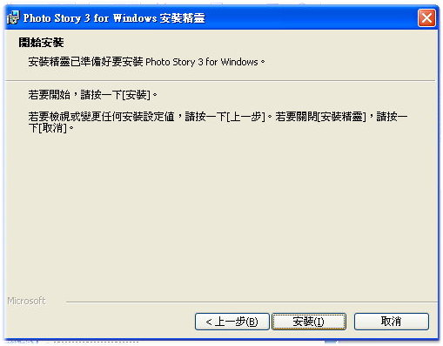

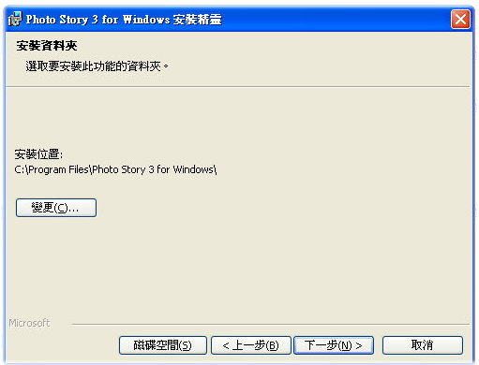
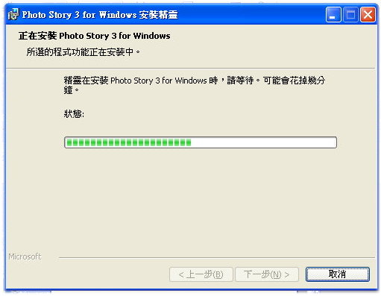

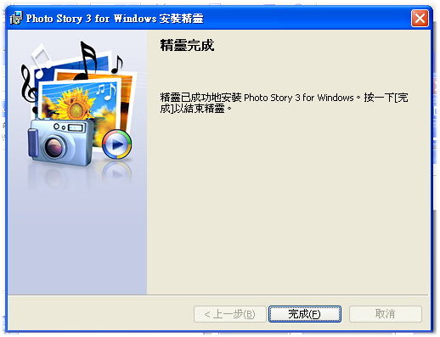
利用 Photo Story 3，從一張靜態的照片建立故事
您可以使用 Photo Story 3 for Windows 內建的擺鏡拍攝和縮放效果，為靜態的相片注入更多生氣。Photo Story 3 會自動為在圖片的開始和結束位置之間指定一條直線路線，不過您也可以在開始和結束位置間指定不同的路線，自訂圖片的動作。您可以建立這個自訂圖片的動作，方法是先將同一張圖片匯入多次，然後選擇每張圖片複本的動作和持續的時間，還有各個圖片複本要轉換的類型和持續的時間。
藉著這個方式，動作可以出現在圖片不同的部分，能在圖片上建立較複雜的路線，而不會只是一條筆直的路線，讓您只要有單張圖片做基礎，就可以建立出小故事。您也可以在圖片中建立「檢視視窗」。由這個檢視視窗觀看時，圖片動作的開始和結束位置的大小都是相同的 (單純的擺鏡拍攝動作)。這個檢視視窗會將您選取的圖片部分放大成所產生影片的完整大小。
如果圖片的解析度夠高，可以用這個方式檢視的話，您還會發現一些原本看不到的細節。這是因為標準的 5Mpx 數位相機有幾乎是電腦螢幕 (1.3Mpx at 1280x1024) 4 倍的解析度，也比 640x480 影片解析度多了 15 倍。
以下指示會說明如何根據單一圖片建立小故事。
注意您的 PC 上必須安裝有 Photo Story 3，才能檢視 Photo Story 專案檔案。
建立自己的小故事
- 啟動 Photo Story 3 for Windows。在歡迎頁面上，按一下 [開始新故事]，然後按 [下一步]。
- 在 [匯入並安排您的圖片] 頁面上，將同一張圖片匯入三次，然後在影片上將三張圖片複本並排放在一起。
- 若要自訂第一張圖片複本的動作，請在 [為您的圖片加上旁白和自訂動作] 頁面上，按一下影片上的第一張圖片複本，然後按 [自訂動作]。
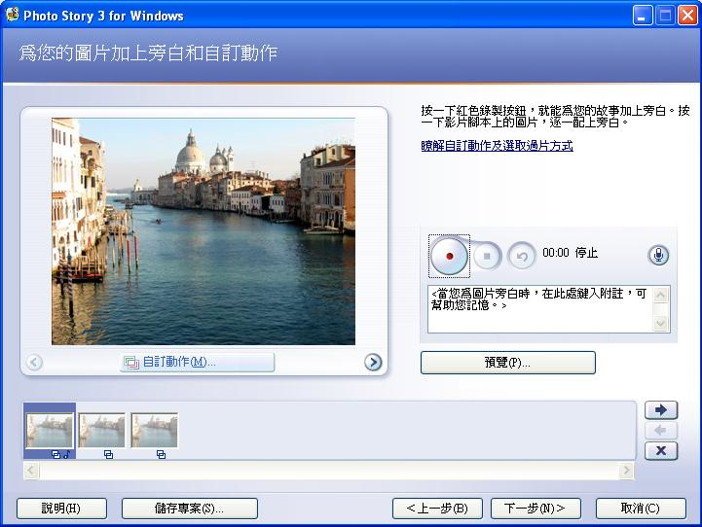
- 在 [動作和持續時間] 索引標籤上，完成第一張圖片的下列工作：
• 選取 [指定動作的開始和結束位置] 核取方塊。
• 針對 [開始位置]，請移動定位矩形，選取您希望第一張圖片開始出現動作的區域。
• 若要替第一張圖片複本建立純粹的擺鏡拍攝動作，請選取 [結束位置的設定與開始位置相同] 核取方塊。使用這個選項，則可以確定讓開始和結束位置的矩形大小相同。
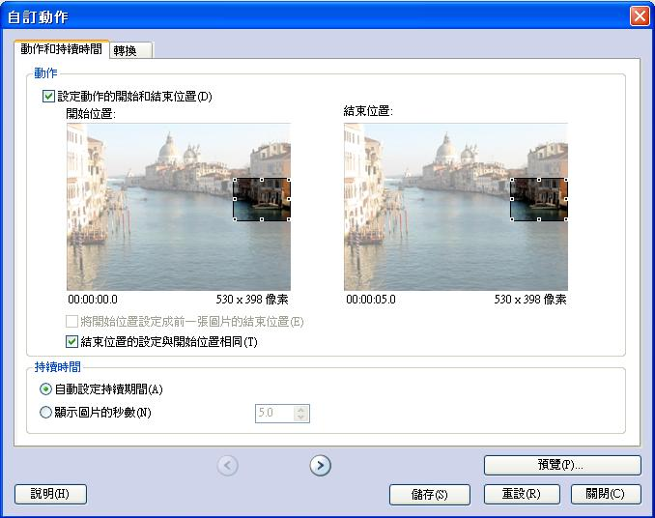
• 針對 [結束位置]，請移動定位矩形，選取圖片上您希望第一張圖片結束動作的區域。
• 若要儲存第一張圖片的動作，請按一下 [儲存]。
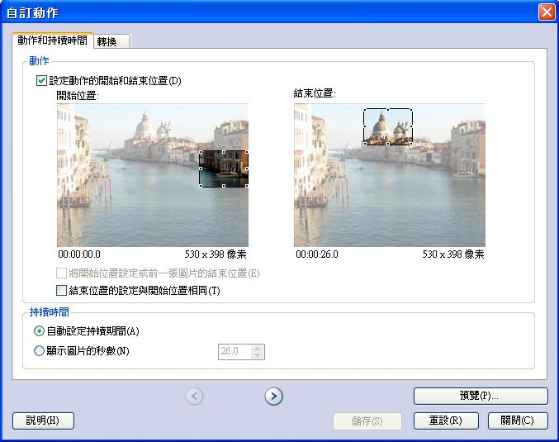

- 若要設定第二張圖片複本的動作，請按一下 [自訂動作] 頁面底部的 [下一張圖片] 箭頭按鈕。
- 在 [動作和持續時間] 索引標籤上，完成第二張圖片複本的下列工作：
• 選取 [指定動作的開始和結束位置] 核取方塊。
• 選取 [將開始位置設定為和前一張圖片的結束位置相同] 核取方塊。
•將第二章圖片複本開始位置的大小和位置，設定為和前一張圖片複本的結束位置相同，就能為圖片建立連續的動作。
• 若要繼續建立單純的擺鏡拍攝動作，請選取 [結束位置設定為與開始位置相同] 核取方塊，然後將結束位置的定位矩形移動到您希望第二章圖片結束動作的位置。
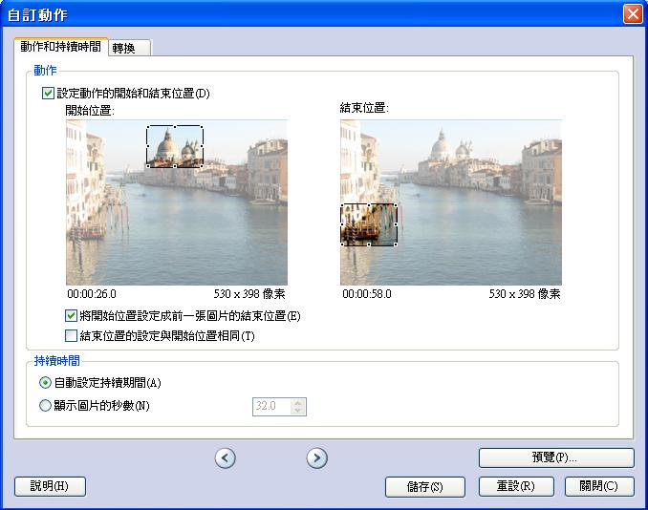

- 若要確保第一張和第二張圖片間的動作不中斷，請移除兩者之間所有的轉換。若要執行這項作業，請按一下 [轉換] 索引標籤，取消選取 [使用轉換開始目前圖片] 核取方塊，然後按 [儲存]。

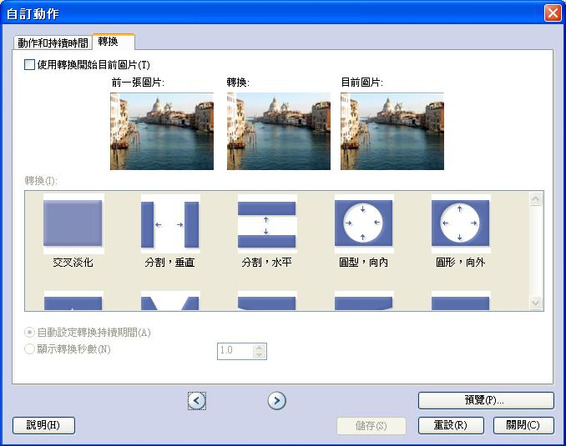
- 若要設定第三張圖片複本的動作，請按一下 [自訂動作] 頁面底部的 [下一張圖片] 箭頭按鈕。
- 在 [動作和持續時間] 索引標籤上，完成第三張圖片複本的下列工作：
• 選取 [指定動作的開始和結束位置] 核取方塊。
• 選取 [將開始位置設定為和前一張圖片的結束位置相同] 核取方塊。
• 若要讓圖片在故事結尾展開呈現整張圖片 (而不只是圖片特定的部分)，請按兩下結束位置的定位矩形。
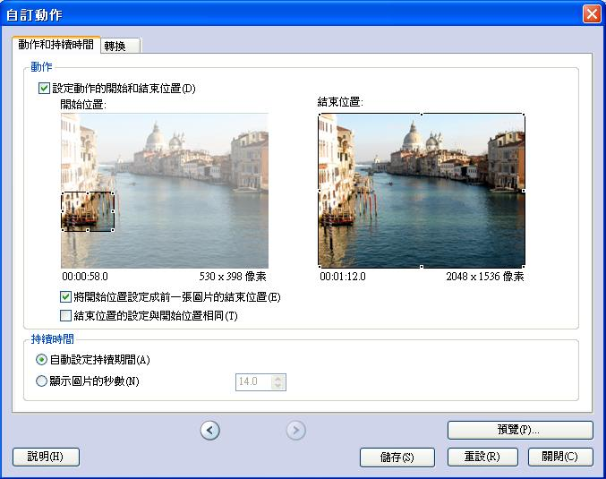

- 若要移除第二和第三張圖片間任何的轉換，請按一下 [轉換] 索引標籤，取消選取 [使用轉換開始目前圖片] 核取方塊，然後按 [儲存]。
- 您已經利用僅僅一張圖片，成功地建立一個小故事了！若要預覽您的小故事，請按一下 [預覽]。

使用 Photo Story 3 捕捉回憶
使用數位相片完成更多作業最輕鬆的方式
發佈日期: 2004 年 10 月 27 日
以全新的方式，和家人及朋友分享您所有珍貴的體驗和每日的生活時光。藉著 Photo Story 3 for Windows，您將可以在數位相片中加入動作、音樂、旁白等效果，讓相片更生動。
只要一張快照，就可以馬上開始！您只要依照下列幾個簡單的步驟操作即可：
- 將相片直接從相機輸入電腦。使用 Windows XP，從 250 畫素以上的數位相機和掃描器，將數位相片直接輸入電腦。
- 建立您的相片故事。由電腦或線上相片服務的相片集中選出您最喜愛的相片。Photo Story 會將這些照片放在腳本中，讓您可以快速將相片組織成個人的故事書。
- 使用智慧型修整功能，提升相片的品質。Photo Story 3 具備您需要的所有相片編輯必要的工具。
• 即時消除紅眼、修正亮度，並修正色彩偏差。
• 使用圖片旋轉和裁剪工具，輕鬆自訂每張相片。
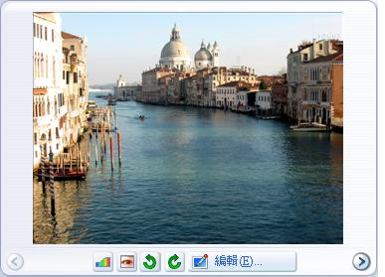
藉著易於使用的修整功能，您將可以輕而易舉地提升相片的品質。

使用 Photo Story 3 讓相片更生動
展現創意的終極方式
隨心所欲個人化相片故事，讓您的相片故事更與眾不同。即使是初學者，您也一定會很驚訝，因為提升數位相片的品質 (加入特殊效果、音樂和其他專業修整作業) 是如此簡單。
• 在故事中加入語音。
用口述的方式，讓您的相片故事更與眾不同。藉著 Photo Story 3，您將可以錄製個人的語音註解，以描述您心愛的相片。
• 以動作增添趣味。
使用 Photo Story 3 自動讓您的相片動起來，或者選擇自訂的擺鏡拍攝和縮放選項，建立自己的戲劇效果。
• 建立原創的電影配樂。
由音樂庫中選擇歌曲，或者輕鬆地按幾下滑鼠，在 Photo Story 3 中直接譜出原創的旋律。您可以盡情發揮您的音樂創意。利用音樂增添相片故事的個人風格。

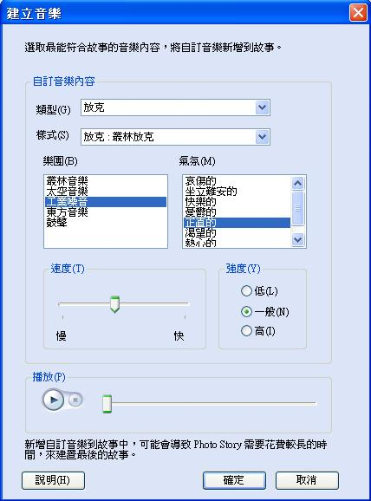
• 加入精采的特殊效果和轉換方式。
您可以在一或多張相片中加入特殊效果，如黑白、深褐色或水彩，讓相片更出色。您也可以從 40 種以上的轉換方式中做選擇，例如對角擦去、翻轉、頁面捲動等等，增加相片轉換間的視覺衝擊。
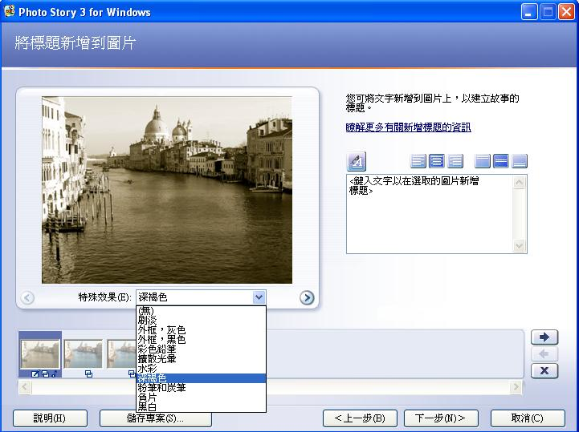
利用特殊效果，製作您想要的外觀。
• 撰寫自己的字幕和標題。
在故事中的任何相片加上具備專業外觀的標題和字幕，展現您的創意

利用 Photo Story 3 分享您的故事
以全新的方式和朋友及家人聯繫
現在，與家人和朋友分享相片故事是再容易不過了。儲存故事時，Photo Story 3 會將數位相片壓縮成單一的小檔案，並自動保留相片的最佳品質。您可以使用電子郵件發送相片給親友，然後使用電腦、電視或可攜式裝置觀賞照片，而不會受到檔案過大問題的困擾。
• 在線上與心愛的人聯繫 - 以電子郵件傳送故事，或者在網站上分享故事。
• 在家觀賞相片故事 - 您可以在 Windows XP 的電腦上觀看，或者呼朋引伴窩在客廳的沙發上，使用 Windows XP Media Center Edition 2005 觀賞您的故事。
• 隨身攜帶相片故事 - 使用安裝有 Windows Media Player 10 Mobile 的最酷眩新可攜式裝置觀看這些故事，包括 Windows Mobile 的 Pocket PC、Portable Media Centers 和 Smartphones。
• 贈送獨一無二的禮物 - 將最喜愛的故事燒錄成 CD，讓家人和朋友可以在電腦、電視或可攜式裝置上觀賞。當您使用 CD 或 DVD 複製軟體將影片燒錄成光碟時，Photo Story 3 中特殊的設定檔會讓影片看來更出眾。
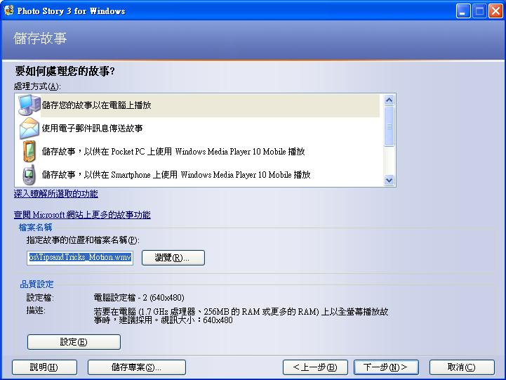
您可以根據想要分享相片故事的方式，選擇如何加以儲存。

